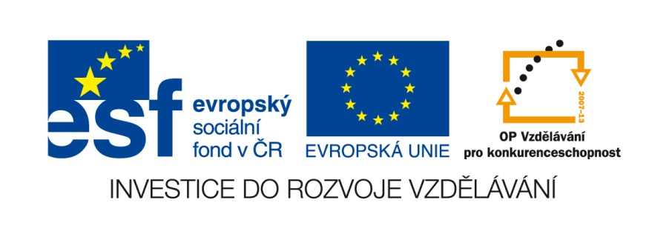

Název školy: Základní škola J. E. Purkyně a Základní umělecká škola
Libochovice

Autor: Mgr. Zuzana Chloubová
Název: VY_32_INOVACE_03_M_Násobilka
Téma: Násobilka

Číslo projektu: CZ.1.07/1.4.00/21.2803

Anotace:
Text je určen k procvičování násobilky.
Zároveň slouží k procvičování zrakového vnímání při vyhledávání výsledků a písmen v tabulce. Nutí děti k nalezení systému při řešení úkolu.
Je určen k samostatné práci žáků 3. a 4. tříd.
Propojuje učivo matematiky s učivem prvouky a hudební výchovy.

Vypočítej příklady. Výsledky vyhledej v tabulce a vybarvi je i s písmeny
pod nimi.
Z nevybarvených písmen slož tajenku.
V tajence ti vyjde název jedné naší známé písně.

72 | 42 | 12 | 18 | 8
S | K | E | D | O
24 | 3 | 30 | 9 | 16
E | M | I | Z | D
49 | 1 | 25 | 7 | 2
P | O | M | Š | O
40 | 36 | 4 | 10 | 15
V | A | N | M | U
6 | 56 | 27 | 5 | 81
K | Ů | R | A | J
5 . 6 = __ 21 : 7 = __
7 . 7 = __ 81 : 9 = __
5 . 3 = __ 48 : 8 = __
3 . 4 = __ 25 : 5 = __
9 . 4 = __ 42 : 6 = __
8 . 9 = __ 32 : 8 = __
9 . 3 = __ 56 : 7 = __
TAJENKA : __________________________________________________

Napiš vše, co o této písni víš:
_________________________________________________________________________________________________________________________________



Řešení:
72 | 42 | 12 | 18 | 8
S | K | E | D | O
24 | 3 | 30 | 9 | 16
E | M | I | Z | D
49 | 1 | 25 | 7 | 2
P | O | M | Š | O
40 | 36 | 4 | 10 | 15
V | A | N | M | U
6 | 56 | 27 | 5 | 81
K | Ů | R | A | J
5 . 6 = 30 21 : 7 = 3
7 . 7 = 49 81 : 9 = 9
5 . 3 = 15 48 : 8 = 6
3 . 4 = 12 25 : 5 = 5
9 . 4 = 36 42 : 6 = 7
8 . 9 = 72 32 : 8 = 4
9 . 3 = 27 56 : 7 = 8

TAJENKA : KDE DOMOV MŮJ
Napiš vše, co o této písni víš:
Např. je naší státní hymnou, autorem hudby je L. Škroup a autorem textu je J.K.Tyl.
Prvně zazněla ve hře Fidlovačka aneb Žádný žert a řádná hračka.
Píseň ve hře zpívá slepý houslista.
Autor: Mgr. Zuzana Chloubová
Vytvořeno v programu Microsoft Word.

